Отчет о демоэкзамене  
  
Храменкова Георгия Александровича ИСП-408

Спецификация системы учета заявок по технике:

Входные данные:

login: admin

Password: admin

Проектирование программы:

Спроектировать в visio блок-схему программы

блок-схему одной функции.  
  
разработать программу учета заявок по технике.

Язык программирования – C#

IDE – Visual Studio 2022

Стек – Winforms

БД – MSSQL

СУБД – SSMS

Функции:

Отображение, регистрация, изменение заявок, также обработка исключение( разрешение на сохранение, отсутствие результатов в поиске, пустые поля)

Отладка программы:

Тестирование программы:

Модуль 1

Таблица 1 - Форма «Клиенты»

|  |  |  |  |
| --- | --- | --- | --- |
| Действие | Ожидаемый результат | Фактический  Результат | Комментарий |
| Добавление записей со всеми заполненными полями | Запись создана | Запись создана |  |
| Добавление записей с одним пустым полем | Запись не создана, выходит сообщение об ошибке | Запись не создана, выходит сообщение об ошибке |  |
| Поиск по ФИО с существующими данным | Работает | Работает |  |
| Поиск по ФИО с не существующими данным | Сообщение об ошибка | Сообщение об ошибка |  |
| Удаление | Запрос на удаление и само удаление | Сразу удаление строки | Нет разрешения на удаление |

Таблица 2 - Форма «Комментарии»

|  |  |  |  |
| --- | --- | --- | --- |
| Действие | Ожидаемый результат | Фактический  Результат | Комментарий |
| Сохранение | Запрос на сохранение и само сохранение | Запрос на Сохранение и само сохранение |  |
| Добавление записей с одним пустым полем | Запись не создана, выходит сообщение об ошибке | Запись не создана, выходит сообщение об ошибке |  |
| Поиск по ФИО с существующими данным | Работает | Работает |  |

Таблица 3 - Форма «Заявки»

|  |  |  |  |
| --- | --- | --- | --- |
| Действие | Ожидаемый результат | Фактический  Результат | Комментарий |
| Удаление | Запрос на удаление и само удаление | Сразу удаление строки | Нет разрешения на удаление |
| Добавление записей с одним пустым полем | Запись не создана, выходит сообщение об ошибке | Запись не создана, выходит сообщение об ошибке |  |
| Поиск по ФИО с не существующими данным | Сообщение об ошибка | Сообщение об ошибка |  |
| Удаление | Запрос на удаление и само удаление | Сразу удаление строки | Нет разрешения на удаление |

Модуль 2

ER-диаграмма

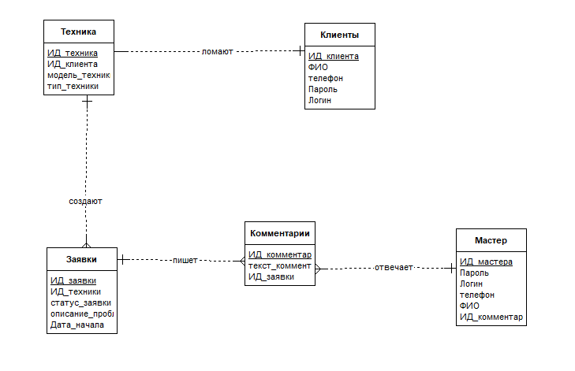

Таблицы заказчика приведены в 3НФ, для каждой сущности(объекта или субъекта) спроектированы и расставлены первичные и внешние ключе.

Физическая модель в субд SSMS:

По спроектированной логической модели, создана физическая модель в базе данных “DemoXgaModule2”

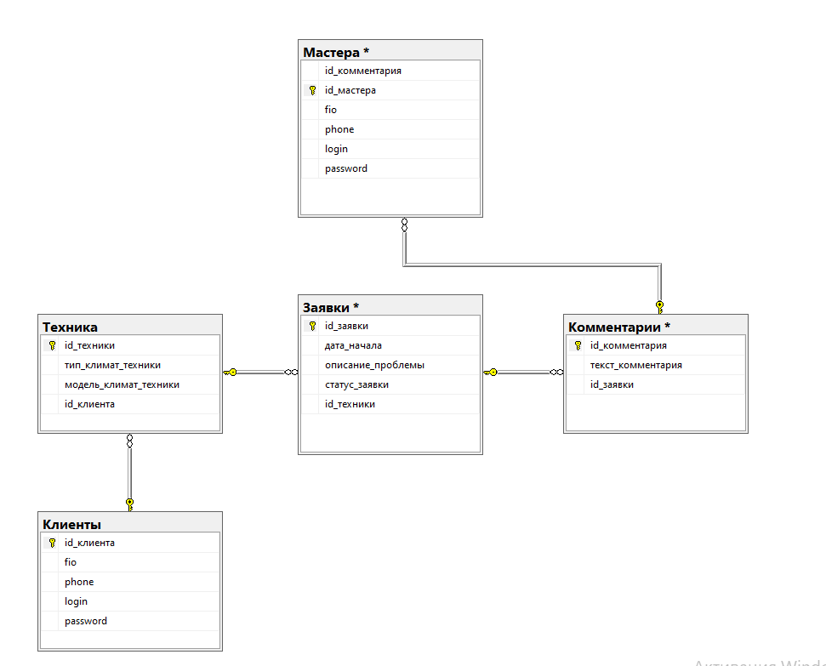

Заполнение базы данных скрипт:

-- Insert into заявки table

INSERT INTO Заявки (id_заявки, дата_начала, описание_проблемы, статус_заявки, id_техники)

VALUES

(1, '2022-01-01', 'не работает', 'Новая', 1),

(2, '2022-01-05', 'нагревается', 'В процессе', 2),

(3, '2022-01-10', 'не работает регулятор температуры', 'Решена', 3),

(4, '2022-01-15', 'Протекает', 'Новая', 4);

-- Insert into клиенты table

INSERT INTO клиенты (id_клиента, fio, phone, login, password)

VALUES

(1, 'Иван Иванов Иванович', '1234567890', 'ivan', 'password1'),

(2, 'Петр Петров Петровович', '9876543210', 'petr', 'password2'),

(3, 'Сергей Сергеев Сергеевич', '5551234567', 'sergey', 'password3'),

(4, 'Олег Олегов Олегович', '7778889990', 'oleg', 'password4');

-- Insert into комментарии table

INSERT INTO Комментарии (id_комментария, текст_комментария, id_заявки)

VALUES

(1, 'Пахнет горелым', 1),

(2, 'Иногда включается', 2),

(3, 'Не работает', 3),

(4, 'Просто перестал работать', 4);

-- Insert into техника table

INSERT INTO Техника (id_техники, тип_климат_техники, модель_климат_техники, id_клиента)

VALUES

(1, 'кондиционер', 'Модел 1', 1),

(2, 'печка', 'Модел 2', 2),

(3, 'термостат', 'Модел 3', 3),

(4, 'холодильник', 'Модел 4', 4);

-- Insert into мастера table

INSERT INTO Мастера (id_мастера, fio, phone, login, password)

VALUES

(1, 'Супер Мастеров', '1112223333', 'Master1', 'password5'),

(2, 'Крутой Мастеров', '4445556666', 'Master2', 'password6'),

(3, 'Нормальный Мастеров', '7778889990', 'Master3', 'password7'),

(4, 'Новый Мастеров', '9990001111', 'Master4', 'password8');